反射式光电式液位传感器的分类

光电式液位传感器具有精度高、稳定性强的特点，其可靠的性能使得光电式液位传感器广泛应用于各个行业的电器、设备中。光电式液位传感器又分为对射式、反射式。
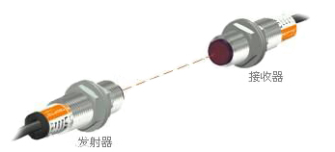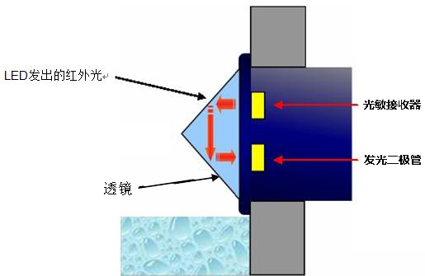
（对射式） （反射式）
传感器的类别不同，所使用的环境也不一样。反射式光电式液位传感器主要可以分为一体式、分离式、多点式三种类型。
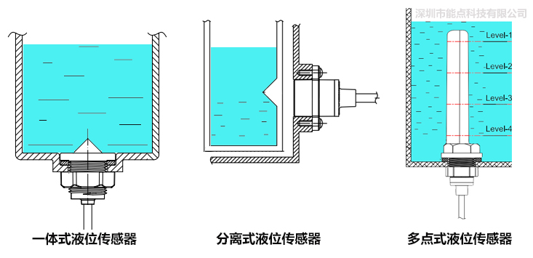
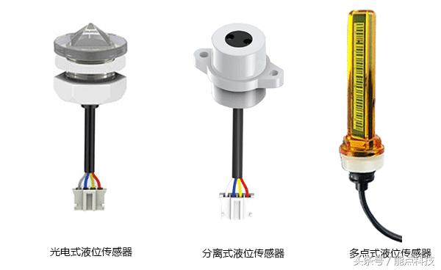
（三类液位传感器外观参考图）

一体式光电液位传感器：
适合应用于水箱与机器不分离的电器设备中，如热水器、浴缸、马桶等。
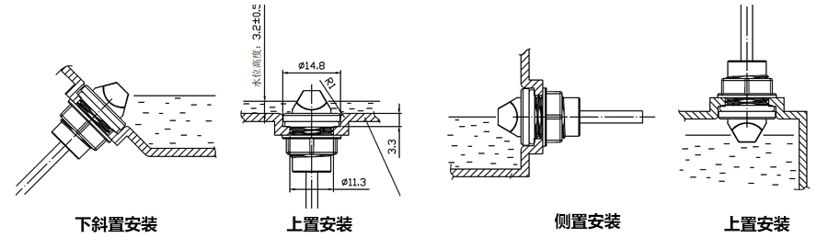
（光电液位传感器的安装方式）

分离式光电液位传感器：
适合应用于水箱与机器估计不分离的电器设备中，如咖啡机、电蒸锅、打印机、加湿器等。
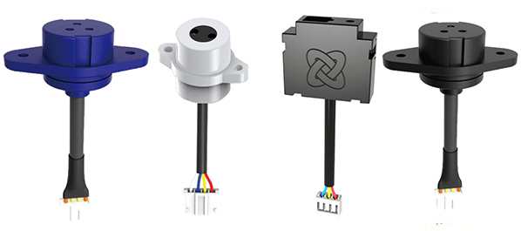
分离式液位传感器图片
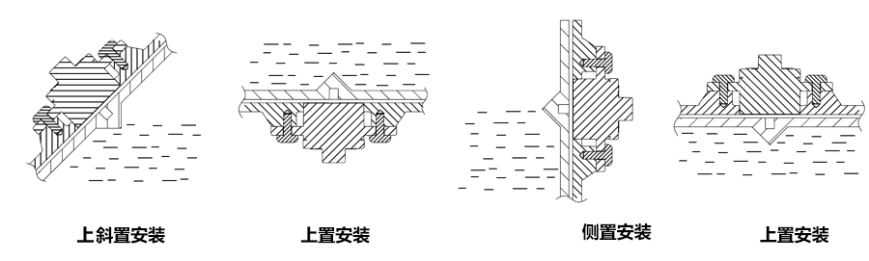
分离式式液位传感器安装

多点式光电液位传感器：
适用于需要检测多个液位点的电器、设备；也同是用在水箱与机器不分离的电器设备中。
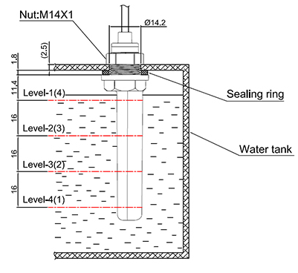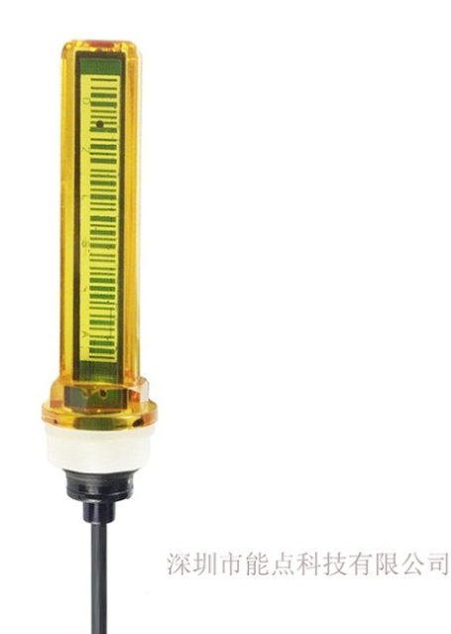
（多点式液位传感器上置安装图片）

从上面我们可以看出分离式与一体式的光电式液位传感器的最大的差别是应用，而多点式与单点式的区别就是可以检测多个液位点，避免了检测多个液位点需要多接线、多开孔的现象。

除了应用等区别外，这三类水位传感器的工作原理是一样的，都是采用光学折射的原理，因此都具有可靠性高、稳定性强的特点。且三类光电液位传感器的主要功能都是一样的，主要是可以侦测水位、控制水位，用于机器检测低液位时可以起到缺水保护的功能，用于检测设备中的高液位时候可以防止液体内的液体溢出。

这三类光电水位传感器的工作原理：
光电液位开关工作原理，产品内部包含一个近红外发光二极管和一个光敏接收器。发光二极管所发出的光被导入传感器顶部的透镜。则发光二极管发出的光直接从透镜反射回接收器。（下图右）当液体浸没光电液位开关的透镜时，则光折射到液体中，从而使接收器收不到或只能接收到少量光线。（下图左）光电液位开关通过感应这一工况变化给出信号，从而启动外部报警或控制电路
